TECHNINĖ SPECIFIKACIJA

I SKYRIUS
BENDROSIOS NUOSTATOS

- VšĮ Kaišiadorių rajono savivaldybės sveikatos centras (toliau - Pirkėjas) šiuo pirkimu perka – Deguonies tiekimo sistemą „INTERREG VI-A Lietuvos ir Lenkijos bendradarbiavimo per sieną programa“ projektui Nr. LTPL00447 (toliau – Prekes).
- Pirkėjas įgyvendindamas „INTERREG VI-A Lietuvos ir Lenkijos bendradarbiavimo per sieną programa“ projektui Nr. LTPL00447, įsigyja vienvietę hiperbarinės oksigenoterapijos kamerą (toliau – Kamera), kurios pajungimui reikalinga deguonies tiekimo įranga.
- Pirkimas į dalis neskaidomas.
- Prekių pristatymo, įrengimo ir sumontavimo vieta – VšĮ Kaišiadorių rajono savivaldybės sveikatos centras, Beržyno g. 27, Kaišiadorys.
- Prekių pristatymo, įrengimo ir sumontavimo trukmė – 90 kalendorinių dienų nuo sutarties įsigaliojimo dienos.

II SKYRIUS
REIKALAVIMAI DEGUONIES TIEKIMO SISTEMOS KOMPONENTAMS

Eil. Nr. | Pavadinimas | Reikalaujamos charakteristikos ir techniniai parametrai | Tiekėjo siūloma reikšmė
1. | Pamatas deguonies ryšuliams | 1.1. Įrengiamas prie esamos deguonies rampos  1.2. Išmatavimai 3x6m.  1.3. Pamato storis ne mažiau kaip 0,3 m.  1.4. Su nuolydžiu į važiuojamąją kelio dalį, kad deguonies ryšulį būtų patogu užvežti vežimėliu.  1.5. Aikštelė turi būti tinkama ir kokybiškai įrengta, kad ryšuliai galėtų būti keičiami/pastatomi ir kranu.
2. | Deguonies vamzdynas | 2.1. Vamzdžiai einantys po žeme (orientacinis ilgis ~30 m) – diametras 50 mm ±10%, nominalus darbinis slėgis iki 16 bar, iš nerūdijančio plieno AISI 316L arba lygiavertės medžiagos, suderinamos su medicininiu deguonimi.  2.2. Vamzdžiai pastato viduje kertant 5-ias atitvaras (orientacinis ilgis ~50 m) – Vamzdžių diametras 50 mm ±10%, nominalus darbinis slėgis iki 16 bar, iš vario, turintys EN 13348 žymėjimą, arba lygiavertės medžiagos, suderinamos su medicininiu deguonimi, su fasoninėmis ir tvirtinimo detalėmis.  2.3. Naudojamos medžiagos, turinčios sąlytį su deguonimi, turi būti tinkamo medžiagiškumo, neužterštos alyvomis ir riebalais. Dirbant su deguonies tiekimo sistemomis turi būti laikomasi švaros, ypatingai turi būti užtikrinta, kad nebūtų absoliučiai jokių riebalų.  2.4. Kameros tiekimo linijoje turi būti įrengtas manometras ir automatinio uždarymo vožtuvas.  2.5. Deguonies tiekimo jungtis į Kamerą turi būti ne arčiau kaip 35 cm ir ne toliau kaip 1,2 m nuo Kameros galinės dalies.  2.6. Specialus zonos vožtuvas, išjungiantis dujų tiekimą į Kamerą, turi būti įrengtas patalpos išorėje prie durų į patalpą.  2.7. Deguonies tiekimo linija turi išlaikyti minimalų 0,3 MPa (50 psi, 3,5 kg/cm²) slėgį ir neturi viršyti 0,5 MPa (70,0 psi, 4,9 kg/cm²) bei turi būti užtikrintas 54,5 m3/h (0,91 m³/min) deguonies srautas Kamerai.  2.8. Deguonies linija pastato viduje ties pajungimu į Kamerą turi užsibaigti vožtuvu ir BSP 3/4F jungtimi, pagal kameros gamintojo reikalavimus.  2.9. Turi būti įrengta garsinė – šviesinė aukšto ir žemo slėgio signalizacija.
3. | Aukšto slėgio deguonies ryšulių tiekimo panelė su antriniu reduktoriumi | 3.1. Našumas/pralaidumas ne mažiau kaip 54,5 m³/h (0,91 m³/min).  3.2. Pusiau automatinis perjungimas  3.3. Keturių žarnų pajungimo kolektoriai – 2 vnt.  3.4. 4+4 aukšto slėgio deguonies žarnos ryšulių pajungimui į kolektorių  3.5. Išėjimo slėgis 10 bar ±10%.  3.6. Informacija apie Pirkėjo naudojamus deguonies balionus:  3.6.1. Ryšulyje 12 balionų po 50 l, baliono darbinis slėgis prie 15ºC – 200 bar.  3.6.2. Balionai su uždaromuoju vožtuvu, kuriame integruotas liekamojo slėgio vožtuvas (RVP) ir vožtuvo apsauga nuo mechaninių pažeidimų.  3.6.3. Vožtuvo (ventilio) darbinis slėgis – 200 bar, pajungimo sriegio diametras – G3/4 ir W 21,8x1,14″.
4. | Galinio redukavimo panelė | 4.1. Su viršslėgio numetimo į lauką funkcija  4.2. Redukavimas nuo 10 iki 3÷5 bar.  4.3. Montuojama patalpoje, kurioje bus pastatyta Kamera, išvedamas vamzdis į lauką.
5. | Nuotolinė stebėjimo sistema su slėgio stebėjimu | 5.1. Sistemoje turi būti sumontuota jungtis į rezervinį ryšulį ir užtikrintas deguonies ryšulių bei tiekimo linijos slėgio stebėjimas realiu laiku.  5.2. Sistema turi užtikrinti ne mažiau kaip 4 (keturių) sistemos parametrų stebėjimą, registravimą ir atvaizdavimą realiu laiku, tarp kurių privaloma – kiekvieno prijungto deguonies šaltinio (ryšulio) slėgio stebėjimą realiu laiku.  5.3. Eterneto jungtis su WEB vartotojo sąsaja.  5.4. Aliarmų perdavimas SMS ir (arba) el. paštu.  5.5. Stebėjimas mobiliojoje programėlėje (parsisiuntimas iš AppStore arba GooglePlay) ir kompiuteryje.  5.6. Sistema turi siųsti automatinius pranešimus naudotojams SMS ir (arba) el. paštu ir (arba) mobiliąja programėle apie:  - žemą slėgį;  - kritiškai žemą slėgį;  - deguonies tiekimo sistemos gedimą;  - ryšio su stebėjimo sistema sutrikimą.  5.7. Sistema turi užtikrinti ne mažiau kaip 2 (dviejų) naudotojų prieigą prie stebėjimo duomenų.

III SKYRIUS
PAMATO DEGUONIES RYŠULIAMS VIETA

- Pamato įrengimo vieta:
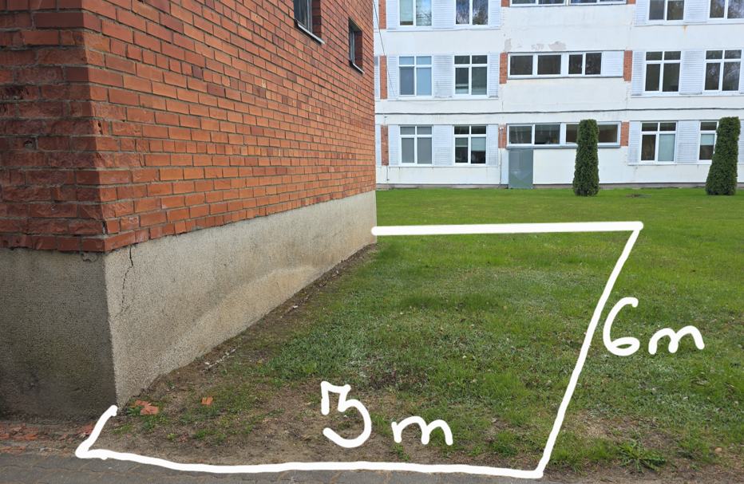

IV SKYRIUS
DEGUONIES VAMZDYNO VIETA

- Deguonies linijos įrengimo vieta:
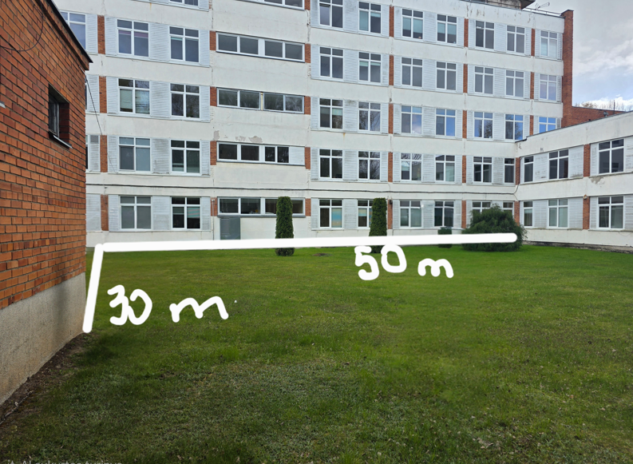

V SKYRIUS
BENDRIEJI REIKALAVIMAI DEGUONIES TIEKIMO SISTEMOS MONTAVIMUI IR ĮRENGIMUI

- Baigus darbus Tiekėjas privalo savo sąskaita išvalyti patalpas ir išvežti statybines atliekas.
- Visai įrangai ir montavimo darbams turi būti suteikta ne mažiau kaip 24 (dvidešimt keturių) mėnesių garantija. Tiekėjas privalo atlikti serviso, instaliavimo, remonto bei priežiūros darbus garantiniu laikotarpiu. Garantiniame laikotarpyje Tiekėjui gavus iškvietimą dėl naudojamos deguonies tiekimo sistemos ar jos komponentų gedimo, Tiekėjo reakcijos į iškvietimą (iškvietimo gavimo patvirtinimo) laikas turi būti ne ilgesnis kaip 1 (viena) darbo diena, o gedimas turi būti pašalintas per ne ilgesnį kaip 10 (dešimt) darbo dienų terminą, skaičiuojant nuo iškvietimo gavimo dienos. Jei dėl nuo Tiekėjo nepriklausančių priežasčių neįmanoma pašalinti gedimo nustatytą terminą (Tiekėjas turi pateikti Pirkėjui nurodytą aplinkybę pagrindžiančius dokumentus) gedimas turi būti pašalintas per Pirkėjo ir Tiekėjo suderintą protingą terminą. Taip pat Tiekėjas teikia Pirkėjui konsultacijas ir paaiškinimus telefonu.
- Sistemos įrengimo metu, reikalui esant, naudojamiems statybos produktams ir sistemos įrangai, jei privaloma, turi būti taikoma Aplinkos apsaugos kriterijų taikymo, vykdant žaliuosius pirkimus, tvarkos aprašo, aktualios redakcijos minimalūs aplinkos apsaugos kriterijai.
- Tiekėjas savo sąskaita privalo atlikti visus veiksmus ir gauti visus dokumentus, kurių pagal galiojančius teisės aktus reikia tinkamam darbų vykdymui, bandymams ir sistemos perdavimui eksploatacijai.
- Nurodyti darbų kiekiai yra preliminarūs ir gali nežymiai keistis pagal faktines sąlygas darbų vykdymo metu. Jeigu darbų vykdymo metu paaiškėja poreikis atlikti pirkimo dokumentuose nenumatytus, tačiau tinkamam deguonies tiekimo sistemos įrengimui būtinus darbus, tokie darbai gali būti perkami ir atliekami tik Lietuvos Respublikos viešųjų pirkimų įstatymo nustatyta tvarka bei neviršijant sutartyje numatytų galimybių.
- Visos vamzdynų jungtys turi būti sulituotos arba suvirintos (išskyrus sriegiu jungiamus, tokių komponentų, kaip uždarymo vožtuvai, slėgio jutikliai), taikoma pagal naudojamos medžiagos technologiją. Litavimui naudoti tik švarias technologijas (Litavimas apsauginių dujų aplinkoje, kietuoju lydmetaliu). Taikomi litavimo ar suvirinimo metodai turi užtikrinti, kad jungtys išlaikys savo mechanines savybes iki 450 ºC. Defektines vietas lituotu sujungimu leidžiama pataisyti, bet ne daugiau dviejų kartų.
- Visi deguonies tiekimo sistemos komponentai ir montavimo metu naudojamos medžiagos, turintys sąlytį su deguonimi, turi būti tinkamo medžiagiškumo, neužterštos alyvomis ir riebalais. Dirbant su deguonies tiekimo sistemomis turi būti laikomasi švaros, ypatingai turi būti užtikrinta, kad nebūtų absoliučiai jokių riebalų.
- Visa įranga, vamzdžiai, visos jungtys ir armatūra turi būti sertifikuoti.
- Po sumontavimo atlikti vamzdyno prapūtimą inertinėmis dujomis, atlikti pneumatinį bandymą ir pateikti sandarumo protokolą, slėgio bandymo aktą, paleidimo - derinimo aktą ir vykdomąją dokumentaciją (jei taikoma).
- Nuotolinė stebėjimo sistema su slėgio stebėjimu turi būti sumontuota, pajungta, jai turi būti įrengtas el. įvadas ir įžeminimas, įskaitant varžos matavimus bei matavimo aktą.

VI SKYRIUS
KARTU SU PASIŪLYMU PATEIKIAMI PAPILDOMI DOKUMENTAI

- Tiekėjas privalo pateikti dokumentus, įrodančius siūlomos įrangos atitikimą visiems reikalavimams, nurodytiems kiekviename pirkimo dokumentų techninės specifikacijos punkte, t.y. Tiekėjas privalo pateikti siūlomos įrangos gamintojo katalogus/bukletus/brošiūras, kuriuose būtų siūlomos įrangos vaizdai (nuotraukos, brėžiniai ar pan.) su išsamiu įrangos techninių charakteristikų aprašymais, pavadinimais, modeliais (jei yra), gamintojais, kilmės šalimi, techninėmis charakteristikomis pagal techninės specifikacijos reikalavimus, žymėjimo kodais (jei taikoma) bei visa informacija, pagrindžiančią įrangos atitikimą techninei specifikacijai originalo kalba su vertimu į lietuvių kalbą. Siūlomos įrangos gamintojo kataloguose/bukletuose/brošiūrose ir aprašymuose privaloma grafiškai nurodyti (t.y. pastebimai pažymėti – spalvotai paženklinti, ir/ar nurodyti rodyklėmis, ir/ar pabraukti) konkrečias teikiamų dokumentų vietas, kur aprašomas reikalavimų techninių charakteristikų reikšmės bei įrašyti, kurį techninės specifikacijos reikalaujamo techninio parametro punktą ji atitinka.
- Tiekėjams leidžiama kartu su pasiūlymu pateikti saugiu elektroniniu parašu patvirtintą arba pasirašytą skanuotą tiekėjo ir/arba gamintojo deklaraciją, tiems techninės specifikacijos punktams pagrįsti, kurių nėra galimybės pagrįsti techniniais gamintojo dokumentais.

VII SKYRIUS
REIKALAVIMAI PRISTATYMUI, SUMONTAVIMUI, ĮDIEGIMUI IR APMOKYMUI

- Tiekėjas garantuoja, kad Prekės yra naujos, nenaudotos, kokybiškos, neturi paslėptų trūkumų ir defektų (dizaino, medžiagų, gamybos ir/ar kt.), tinkamos naudoti pagal jų paskirtį, atitinka Sutarties Priede Nr. 1 nustatytus reikalavimus, Tiekėjo pasiūlymą bei kitus Sutarties reikalavimus, taip pat atitinka visus su jų tiekimu ir kokybe susijusių Lietuvos Respublikos ir Europos Sąjungos teisės aktų reikalavimus.
- Prekės turi būti pristatytos, sumontuotos, prijungtos ir parengtos eksploatacijai Pirkėjo nurodytu adresu.
- Tiekėjas turi pateikti naudojimo instrukcijas lietuvių kalba ir apmokyti Pirkėjo darbuotojus.

VIII SKYRIUS
TECHNINIAI PARAMETRAI

- Jeigu techninėje specifikacijoje ar kituose pirkimo dokumentuose apibūdinant pirkimo objektą yra nurodytas konkretus modelis ar tiekimo šaltinis, konkretus procesas, būdingas konkretaus tiekėjo tiekiamoms prekėms ar teikiamoms paslaugoms, ar prekių ženklas, patentas, tipai, konkreti kilmė, gamyba, standartas, sertifikatas ar protokolas, dėl kurių tam tikriems subjektams ar tam tikriems produktams būtų sudarytos palankesnės sąlygos arba jie būtų atmesti (toliau šioje pastraipoje – nurodymas), tai yra laikytina, kad toks nurodymas yra pateiktas kartu su žodžiais „arba lygiavertis“.
- Jeigu pirkimo dokumentuose yra nurodomas standartas, techninis liudijimas ar bendrosios techninės specifikacijos (toliau šioje pastraipoje – nurodymas), tai yra laikytina, kad toks nurodymas yra pateiktas kartu su žodžiais „arba lygiavertis“.
- Jeigu Tiekėjas teikdamas pasiūlymą numato, kad jis tieks lygiaverčius sprendinius, tai jis apie tai turi papildomai pažymėti pasiūlyme ir kartu su pasiūlymu pateikti lygiavertiškumą įrodančius dokumentus.

